Nama:  (Isi Nama Anda)  NIM:  (Isi NIM Anda) |  | MODUL 3  Nama Dosen:  Adrian Sjamsul Qamar
Hari/Tanggal:  Hari, Tanggal Bulan 2022 | Praktikum  Jaringan Komputer | Nama Asisten Labratorium:  - Azhar Rizki Zulma  065001900001  - Andra Reviansyah 065002000014  - Ricky Saputra 064002000014

Jaringan Beda Kelas

- Teori Singkat
Jaringan (network) adalah sekumpulan komputer yang saling berhubungan dengan atau tanpa kabel yang memungkinkan antar komputer untuk saling berkomunikasi dengan bertukar data.

Tujuan dari jaringan komputer adalah memungkinkan lebih efisiensinya manajemen untuk sumber daya, juga membantu mempertahankan informasi agar tetap andal dan up-to-date, jaringan juga dapat membantu mempercepat proses berbagi data (data sharing), jaringan memungkinkan kelompok-kerja berkomunikasi dengan lebih efisien, jaringan membantu agar usaha yang dilakukan dalam melayani klien lebih efektif.

- Tujuan Praktikum
Untuk mengetahui jaringan beda kelas dan cara kerja beserta simulasinya.

- Alat dan Bahan
Hardware : Laptop/PC
Software : Cisco Packet Tracer

- Elemen Kompetensi
  - Latihan pertama – Pra-Praktikum
1. Buka Cisco Packet Tracer lalu pilih Switch sesuai pada gambar sebanyak 2 buah.
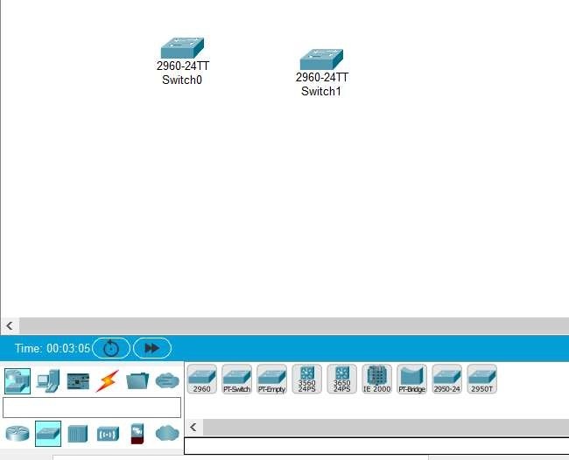

2. Lalu pilih router sesuai pada gambar.
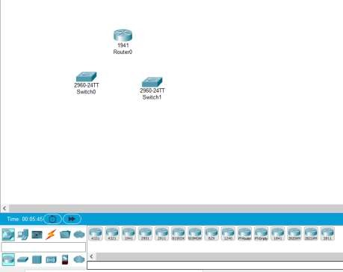

3. Selanjutnya pilih PC sebanyak 6 buah dan susun topologi sesuka hati kalian.
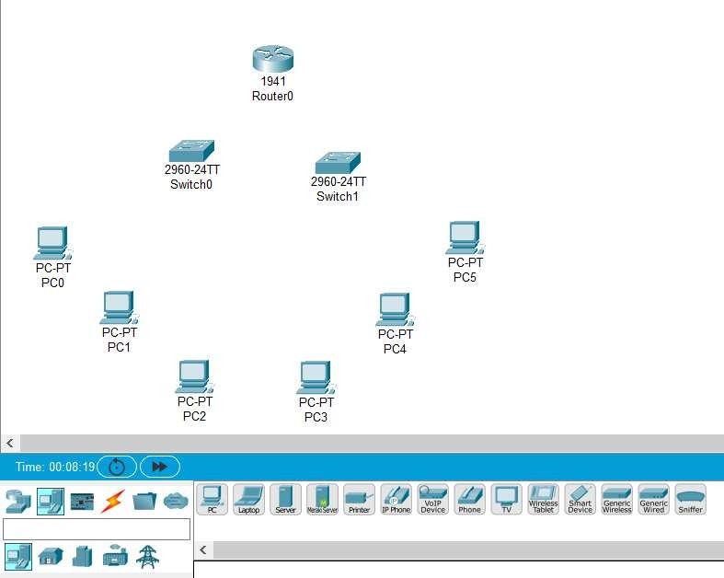

4. Lalu pilih Automatic Cable lalu sambungkan ke masing-masing komponen sesuai pada gambar.
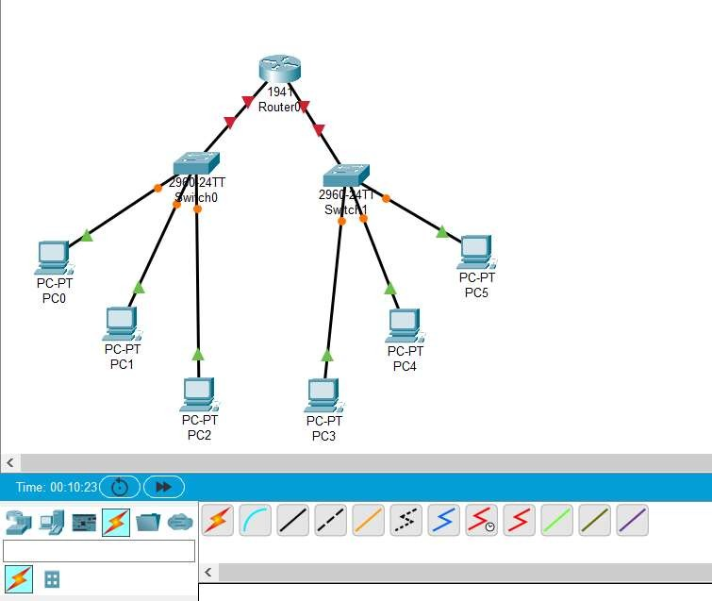

  - Latihan Kedua – Konfigurasi Router
1. Melakukan konfigurasi pada Router dengan cara masuk ke Router > Config > GigabitEthernet0/0 lalu isi IP Address dengan 192.168.1.20 kemudian klik Subnet Mask dan Subnet akan terisi otomatis.
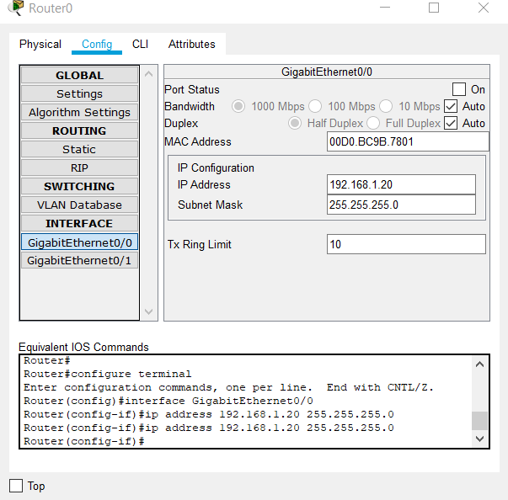

2. Melakukan konfigurasi pada Router dengan cara masuk ke Router > Config > GigabitEthernet0/1 lalu isi IP Address dengan 10.252.11.0 kemudian klik Subnet Mask dan Subnet akan terisi otomatis.
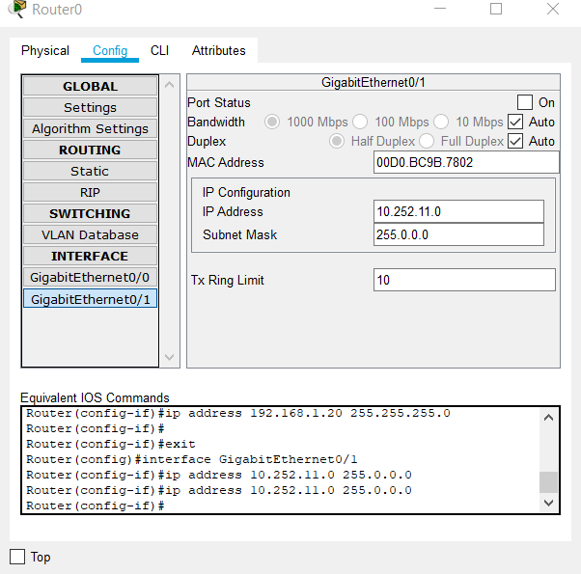

  - Latihan Ketiga – Konfigurasi PC
1. Masuk ke PC0 > Config > FastEthernet0, Isi IP Address dengan 192.168.1.10 kemudian klik Subnet Mask dan Subnet akan terisi otomatis.
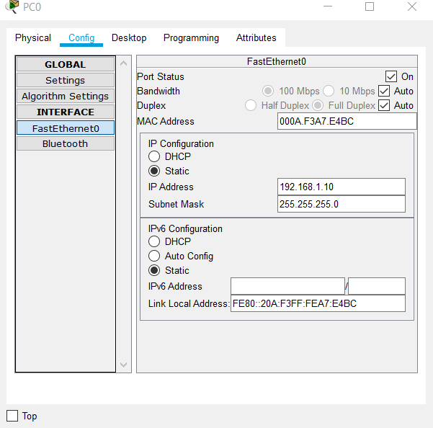

2. Masuk ke PC1 > Config > FastEthernet0, Isi IP Address dengan 192.168.1.11 kemudian klik Subnet Mask dan Subnet akan terisi otomatis.
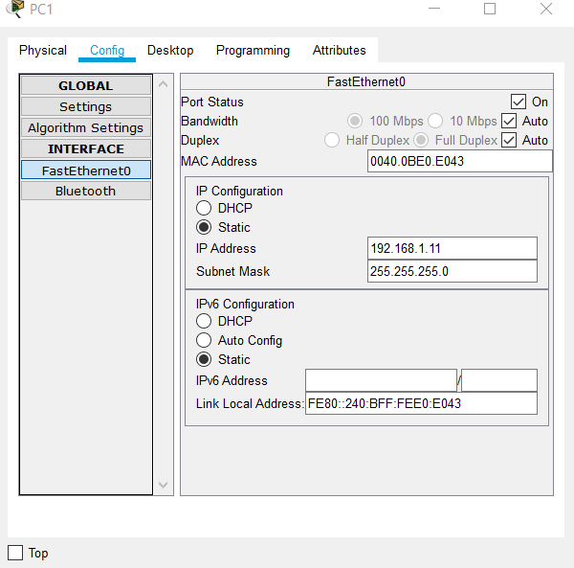

3. Masuk ke PC2 > Config > FastEthernet0, Isi IP Address dengan 192.168.1.12 kemudian klik Subnet Mask dan Subnet akan terisi otomatis.
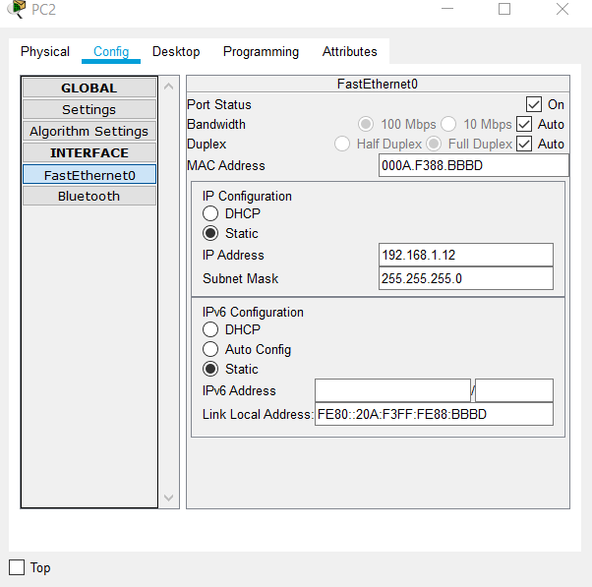

4. Masuk ke PC3 > Config > FastEthernet0, Isi IP Address dengan 10.252.11.2 kemudian klik Subnet Mask dan Subnet akan terisi otomatis.
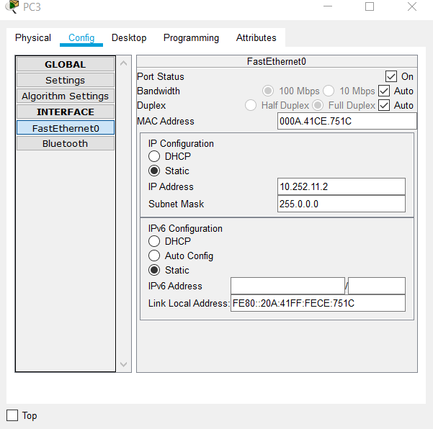

5. Masuk ke PC4 > Config > FastEthernet0, Isi IP Address dengan 10.252.11.3 kemudian klik Subnet Mask dan Subnet akan terisi otomatis.
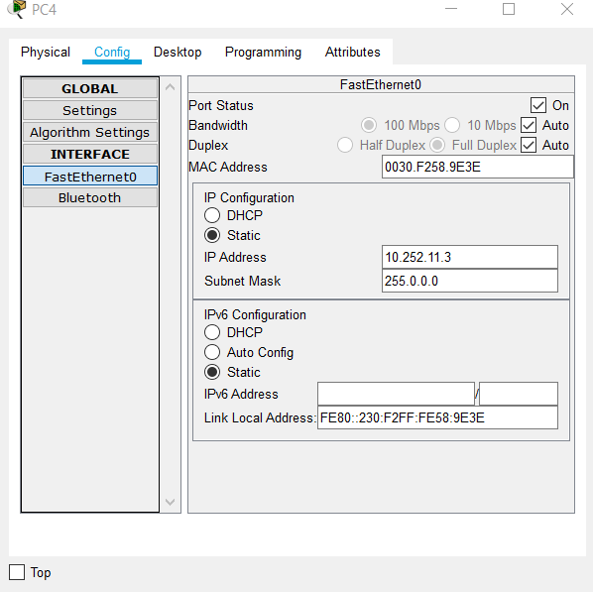

6. Masuk ke PC5 > Config > FastEthernet0, Isi IP Address dengan 10.252.11.4 kemudian klik Subnet Mask dan Subnet akan terisi otomatis.
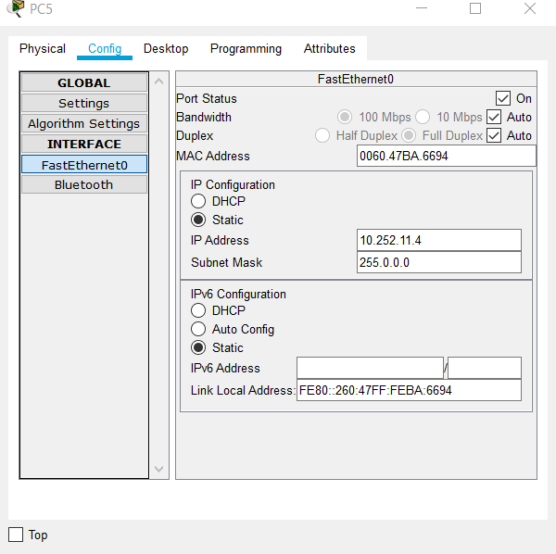

  - Latihan Keempat – Testing Jaringan
1. Kirim pesan dari PC0 ke PC1 (Jika hasilnya “Successful” maka pengaturan sudah benar).
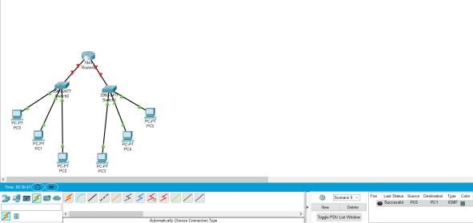

2. Kirim pesan dari PC0 ke PC3 (Jika hasilnya “Failed” maka pengaturan sudah benar).
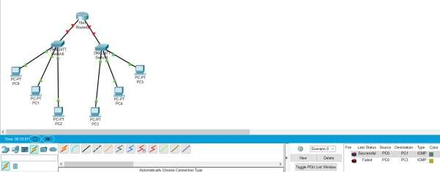

- Soal Latihan
Soal:
- Apa yang dimaksud Jaringan Beda Kelas?
- Mengapa pengiriman pesan dari PC0 ke PC3 bisa Failed? Jelaskan!
Jawaban:
1.
2.
- Kesimpulan
  - Dalam pengerjaan praktikum Jaringan Komputer, ....
  - Kita juga dapat mengetahui…

- Cek List ()

No | Elemen Kompetensi | Penyelesaian
 |  | Selesai | Tidak Selesai
1. | Latihan Pertama | …
2. | Latihan Kedua | …
3. | Latihan Ketiga | …
4. | Latihan Keempat | …

- Formulir Umpan Balik

No | Elemen Kompetensi | Waktu Pengerjaan | Kriteria
1. | Latihan Pertama | … Menit | …
2. | Latihan Kedua | … Menit | …
3. | Latihan Ketiga | … Menit | …
4. | Latihan Keempat | … Menit | …

Keterangan:
- Menarik
- Baik
- Cukup
- Kurang

